软件项目管理 实验二
邢舒扬37220222203807

- 某OA项目的响应速度鱼骨图分析（服务器端）
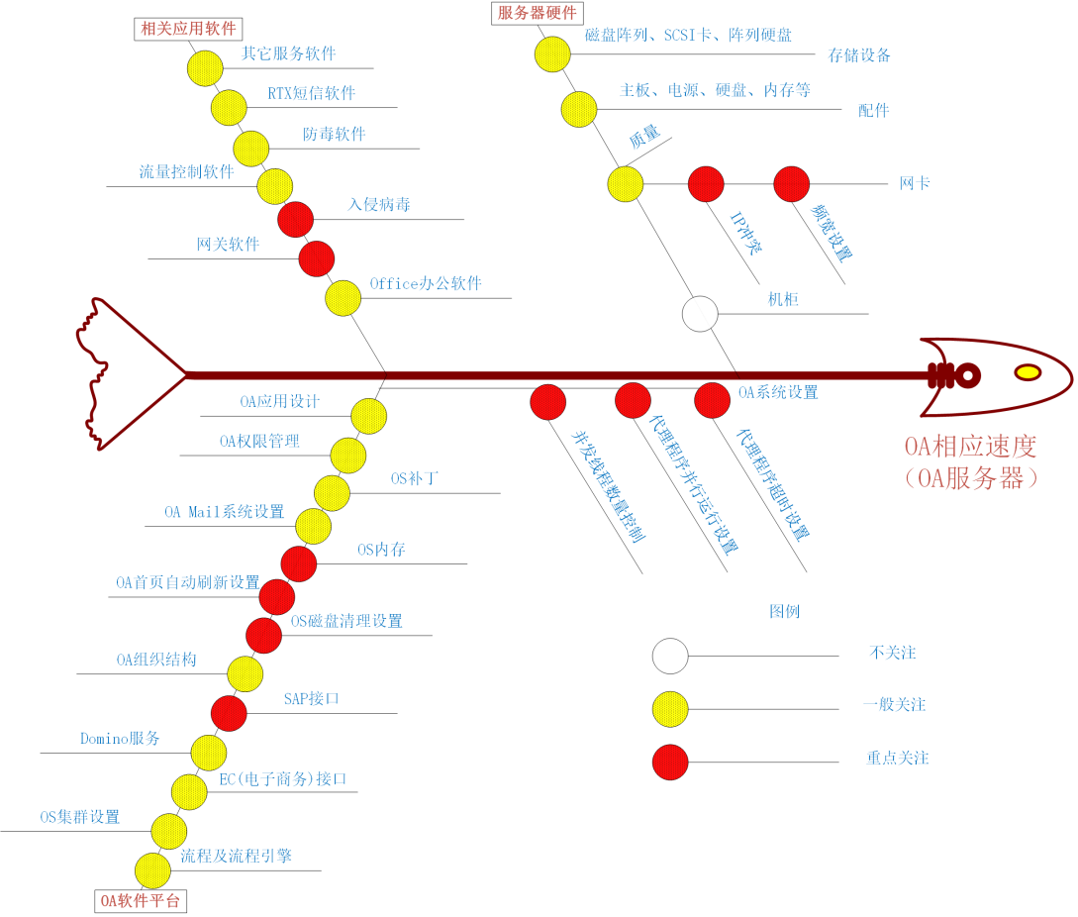
文件见 OA项目的响应速度鱼骨图.vsdx

- 某集团OA项目系统架构简图
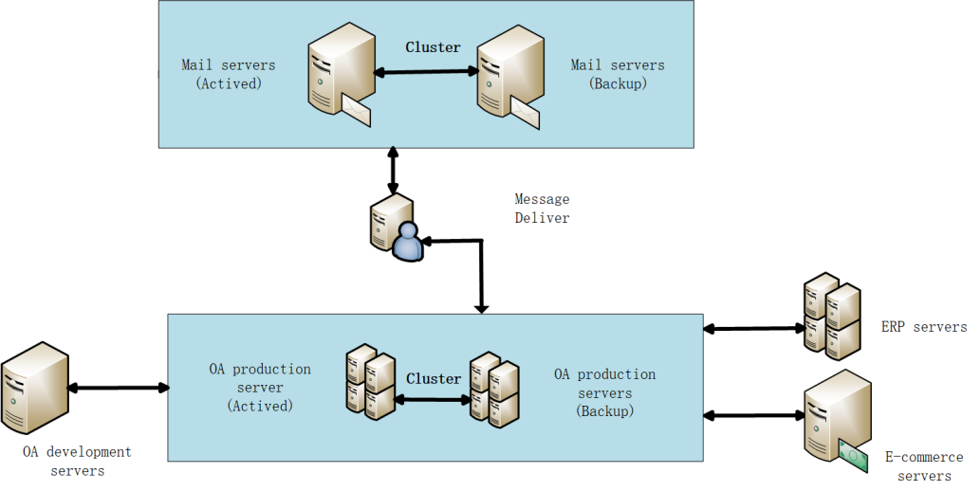
文件见 某集团OA项目系统架构简图.vsdx

- 下图是项目组织的利益关系图，根据你的理解，举例说明项目组织与项目各干系人（成员或机构）的关系。
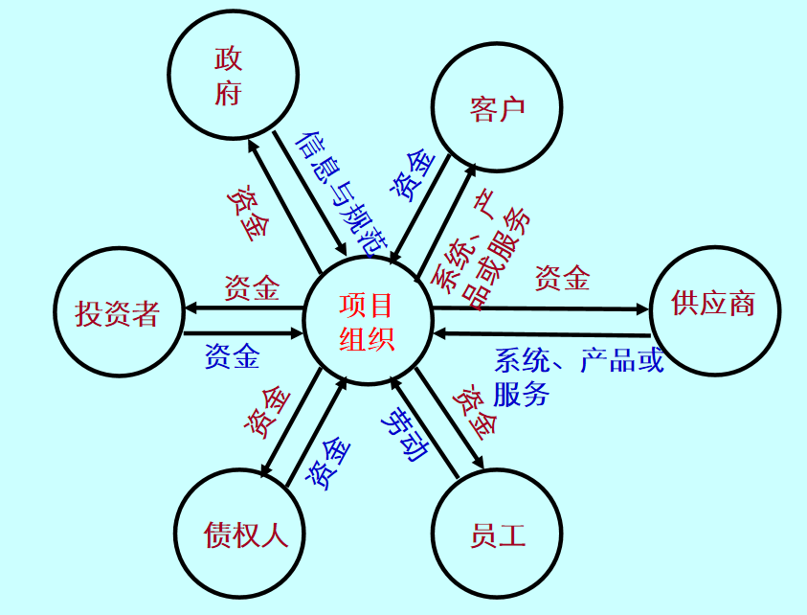
政府与项目组织：政府提供法规与规范，项目组织通过税收等方式支持政府。例如，中国政府制定数据安全法，华为需遵守相关规定，同时通过企业税为政府提供财政支持。政府授予特许经营权但不干涉企业日常运营，同时承担监督与协调职责。

项目组织与客户：客户提供资金，项目组织提供产品或服务。例如，哔哩哔哩用户购买大会员，获得高清无广告观看权限。通常客户即用户，但在企业采购场景中，公司（客户）为员工（用户）购买服务，如字节跳动为员工提供企业版飞书。

项目组织与供应商：供应商提供产品或服务，项目组织支付费用。例如，海底捞向农业供应商采购新鲜食材，并支付采购款项，确保餐饮供应链的稳定。

项目组织与投资者：投资者提供资金，项目组织发展业务并回报投资。例如，高瓴资本投资美团，支持其业务扩张，美团盈利后通过股权增值或分红回报投资者。

项目组织与债权人：债权人提供贷款，项目组织盈利后偿还。例如，比亚迪通过银行贷款扩大新能源汽车产能，盈利后偿还贷款，并继续加大研发投入。

项目组织与员工：员工贡献劳动，项目组织支付薪资，形成雇佣关系。例如，阿里巴巴雇佣程序员开发电商平台，支付工资与股票期权，共同推动公司业务发展。

- 加州比萨饼公司利用信息技术实行成本控制
- 本例是一个软件项目,也是典型的管理信息系统, 它为什么能取得初步的成功？
精准的成本控制：利用 POS 系统实时跟踪原料使用情况，减少浪费，并通过定额管理确保食材合理分配。
高效的库存管理：系统根据销售数据自动调整库存，避免原料短缺或积压，提高运营效率。
数据驱动的决策：销售数据分析帮助优化菜单，淘汰低销量产品，确保市场竞争力。
优化人力资源：根据销售高峰期安排员工轮班，提高生产效率，降低人力成本。
财务管理优化：财务部门通过销售数据计算收入和支出，确保资金流动顺畅。

- 系统何处得到数据？用这些数据做什么？这一系统如何与公司的战略相联系？
数据来源：POS 终端采集销售数据、库存报告、订单信息，并传输至公司中心计算机。
数据用途：
（1）运营管理：分析销售高峰期，合理安排人力资源。
（2）库存管理：根据销售情况调整采购计划，减少浪费。
（3）产品优化：分析各类比萨销售情况，淘汰低销量产品。
（4）财务管理：计算销售收入，管理应收应付账款。
战略联系：该系统支持 CPK 的“低成本高效率”战略，使公司能够在竞争激烈的市场中保持盈利，并实现业务扩张目标。

3. 结合大数据、移动微应用和智能化技术，你认为如何新技术将应用于该公司的信息系统中？
（1）大数据分析：
通过机器学习预测销售趋势，优化食材采购，减少库存浪费。
分析消费者行为，提供个性化推荐，提高客户忠诚度。
（2）移动微应用：
经理可通过手机应用实时查看销售数据，提高决策效率。
顾客可使用手机自助点餐，减少排队等待时间，提升用餐体验。
（3）智能化技术：
AI 语音助手支持顾客在线点餐，提高点单效率。
机器人配送食物，减少人工成本，提升服务速度。
自动化厨房系统优化比萨制作流程，提高生产率，减少人为失误。

